备 案 文 件

项目名称：北京市市级行政事业单位2018-2019年度
物业服务定点政府采购项目
采购编号：BGPC-B18001

北京市政府采购中心
二○一八年十月
目 录

第一部分 备案邀请 2
第二部分 备案供应商须知前附表 4
第三部分 备案供应商须知 8
第四部分 响应文件格式 12

- 备案邀请

北京市政府采购中心(以下简称采购中心)对北京市市级行政事业单位2018-2019年度物业服务定点政府采购项目进行备案，现邀请符合本备案文件规定条件的合格供应商前来备案。
- 项目名称：北京市市级行政事业单位2018-2019年度物业服务定点政府采购项目
- 采购编号：BGPC-B18001
- 采购内容：
- 本项目共分两包
第一包:物业及保洁服务企业
第一包包括:具有物业服务企业资质证书一/二/三级物业服务企业;不具有物业服务企业资质证书的物业服务企业;保洁服务企业。备案供应商只能以一种身份进行备案。
第二包:保安服务企业
- 协议执行有效期：自签订框架协议之日起至2019年12月31日。
- 备案文件获取方式和下载期限
- 获取方式：供应商按照规定办理CA数字认证证书（北京一证通数字证书）后，自备案公告发布之日起持供应商自身数字证书登录北京市政府采购中心网站（bgpc.beijing.gov.cn）免费下载。
- 下载期限：2018年10月26日-2018年11月11日。
- 未按上述获取方式或期限下载的供应商提供的响应文件无效。
- 查询下载状态：供应商可登录北京市政府采购中心网站（bgpc.beijing.gov.cn）点击本项目备案公告，在左侧信息公告栏目中查询本项目备案文件下载状态。
- 电子数据填报
- 请备案供应商于2018年11月12日-11月14日,持自身数字证书登录：
http://filedown.bgpc.gov.cn:83/bgpc_common_download/,填报相关数据。
- 数据填报完毕后,打印备案信息确认书。
- 递交响应文件时间及地点
接收响应文件时间：2018年11月15-16日 9:30-16:00（北京时间）
接收响应文件截止时间：2018年11月16日 16:00（北京时间）
地点：北京市丰台区玉林西路45号腾飞大厦二层第一开标厅
①逾期送达或不符合规定的响应文件恕不接受。
②备案供应商递交响应文件时须法定代表人或其授权的代表提交响应文件，请携带有效身份证明。
③因会场停车位有限，建议供应商采取公共交通到达会场。
- 联系信息
集中采购机构联系信息
集中采购机构名称：北京市政府采购中心
地址：北京市丰台区玉林里45号腾飞大厦
邮政编码：100069
联系人：那杰夫
电话：83916689
传真：83916680
网址：http://bgpc.beijing.gov.cn

- 备案供应商须知前附表

备案文件中所有带*条款均为实质性响应条款，响应文件须完全响应，未实质响应的，按照无效响应文件处理。
序号 | 项 目 | 内 容 | 说明与要求
 | 采购人名称 | 北京市市级行政事业单位 | 北京市各区级行政事业单位可根据各区相关规定共享本次备案结果。
 | 预算金额 | 无 | 定点服务项目无采购预算。
 | 备案供应商  备案时应提交或出示的材料 | - 提交响应文件:正本1份  - 备案信息确认书  (不需要密封)
 | 备案供应商  备案时应提交或出示的材料 | - 出示供应商法定代表人或其授权代表的有效身份证明证件 | 身份证或驾驶证或护照等证件原件或复印件。
 | 备案供应商  备案时应提交或出示的材料 | - 出示法定代表人声明或法定代表人授权书 | ①法定代表人提交响应文件时须单独出示法定代表人声明原件或复印件。  ②非法定代表人提交响应文件时须单独出示法定代表人授权书原件或复印件。  ③参加第二包保安服务企业的京外企业北京分公司，按照分公司具体格式提供。  不符合上述要求的，递交响应文件将被拒绝。
 | 响应文件 | - 响应文件应答索引表 | 参考备案文件提供格式填写。
 | 响应文件 | - *备案函 | 原件，按照备案文件提供格式填写。
 | 响应文件 | - *供应商的情况声明 | 原件，参考备案文件提供格式填写。
 | 响应文件 | - *营业执照或事业单位法人证书等 | 复印件。  第一包没有物业服务企业资质证书的备案供应商，营业执照经营范围应包括：物业管理或物业服务等表述。  第一包保洁服务备案供应商，营业执照经营范围应包括：清洁、清扫等表述。  超范围经营的备案供应商的响应文件将作无效处理。
 | 响应文件 | - *供应商的资信证明：会计师事务所出具的2017年度财务审计报告或银行出具的有效资信证明 | 备案供应商提供本单位2017年度经会计师事务所审计并出具的财务审计报告复印件（含审计报告正文、资产负债表、利润表及现金流量表）。如备案供应商无法提供2017年度财务审计报告，则须提供银行出具的资信证明。说明：  ①银行资信证明是指备案供应商参加本项目接收响应文件截止时间前一年内银行出具的资信证明（成立一年内的公司可提交验资证明复印件）,且无收受人和项目的限制，但开具银行有限制规定的除外；  ②银行开具的资信证明或验资证明中明确规定复印无效的，须提交原件；如无明确规定复印无效的，可以提供复印件，采购中心保留审核原件的权利；  ③银行资信证明应能说明该备案供应商与银行之间业务往来正常，企业信誉良好等；  ④银行出具的存款证明不能替代银行资信证明，存款证明无效；
 | 响应文件 | - *依法缴纳税收记录 | ①备案供应商逐月缴纳税收的，须提供参加本次政府采购项目接收响应文件截止时间前半年内任意月份的纳税有效凭据复印件；逐年缴纳税收的，须提供参加本次政府采购活动上年度的纳税有效凭据复印件。  ②依法免税的备案供应商，应提供证明其依法免税的相应证明文件。
 | 响应文件 | - *依法缴纳社会保障资金记录 | ①备案供应商逐月缴纳社会保障资金的，须提供参加本次政府采购项目接收响应文件截止时间前半年内任意月份的缴纳社会保障资金的入账票据凭证复印件；逐年缴纳社会保障资金的，须提供参加本次政府采购活动上年度缴纳社会保障资金的入账票据凭证复印件。  ②不需要缴纳社会保障资金的备案供应商，应提供证明其不需要缴纳社会保障资金的相应证明文件。
 | 响应文件 | - *参加此项采购活动前三年内，在经营活动中没有重大违法记录的声明 | 原件，按照备案文件提供格式填写。
 | 响应文件 | - *信用记录查询声明及网页截屏 | 根据财政部《关于在政府采购活动中查询及使用信用记录有关问题的通知》（财库〔2016〕125号），备案供应商须通过“信用中国”网站(www.creditchina.gov.cn)、中国政府采购网(www.ccgp.gov.cn)等渠道查询参加本次政府采购活动前的相关信用记录，对列入失信被执行人、重大税收违法案件当事人名单、政府采购严重违法失信行为记录名单的供应商，拒绝其参与政府采购活动。  - 备案供应商须按备案文件格式提供信用记录查询声明。  ②备案供应商须在查询声明后附通过“信用中国”网站(www.creditchina.gov.cn)及中国政府采购网(www.ccgp.gov.cn)查询到的信用记录结果网页截屏。  ③如备案供应商提供的信用记录查询声明与实际情况不符，属于虚假递交响应文件，将作无效处理。  ④对信用记录查询结果网页截屏中显示被列入失信被执行人、重大税收违法案件当事人名单、政府采购严重违法失信行为记录名单的备案供应商作无效的响应文件。
 | 响应文件 | - *保安服务许可证或北京市公安局备案回执 | 参加第二包备案的北京市行政区域内的保安服务企业，响应文件中提供保安服务许可证复印件；  参加第二包备案的北京市行政区域外的保安服务企业，响应文件中提供北京市公安机关出具的“保安服务备案回执单”。
 | 其他资料 | - 物业服务企业资质证书 | 参加第一包备案的供应商，如果具备此资质证书，响应文件中提供证书复印件。
 | 其他资料 | - 备案供应商可独立承担的专业服务项目，如：高空清洗、消防系统维保、电梯设备维保、中央空调设备维保、内部餐饮服务 | 响应文件中对可提供的专业服务要做出说明。
 | 其他资料 | - 备案供应商自己认为需要补充的材料 | 备案供应商根据自身情况，可以提供的其他材料，包括但不限于：人员情况、人员专业职称、类似项目业绩、质量管理体系证书、人员培训情况、服务方案、应急保障制度等。

- 备案供应商须知

总则
- 定义
  - “采购人”名称详见备案供应商须知前附表第一条。
  - “备案供应商”指符合《中华人民共和国政府采购法》及相关法律法规和本备案文件的各项规定，按照本项目备案公告及备案文件规定的方式和时间获取备案文件并参加备案的供应商。
  - 备案文件中所述的公告发布的指定媒体指中国政府采购网（http://www.ccgp.gov.cn）及北京市政府采购网（http://www.ccgp-beijing.gov.cn）。
  - 采购中心对本备案文件的各项条款具有解释权。

- 合格备案供应商的条件
  - 在中华人民共和国境内注册，具有本项目服务范围，并承诺履行本备案文件各项规定的供应商，包括法人、其他组织或者自然人。
  - 备案供应商应遵守中华人民共和国有关的国家法律、法规和条例。
  - 备案供应商应具备《中华人民共和国政府采购法》及相关政府采购法律法规和本备案文件中规定的条件：
- 具有独立承担民事责任的能力；
- 具有良好的商业信誉和健全的财务会计制度；
- 具有履行合同所必需的设备和专业技术能力；
- 具有依法缴纳税收和社会保障资金的良好记录；
- 参加此项采购活动前三年内，在经营活动中没有重大违法记录；
- 法律、行政法规规定的其他条件；
- 具有备案供应商须知前附表第四条规定的其他相关资质条件。
  - 备案供应商须按照备案公告及备案文件要求，在规定的下载时间内通过备案供应商自身的CA数字认证证书（北京一证通数字证书）自备案公告发布之日起登录北京市政府采购中心网站（bgpc.beijing.gov.cn）下载本项目备案文件，否则递交的响应文件无效。
  - 备案供应商不得被列入相关部门规定的失信被执行人、重大税收违法案件当事人名单、政府采购严重违法失信行为记录名单。
- 费用
  - 采购中心提供备案文件免费下载，且不收取任何服务费。

备案文件
- 备案文件
  - 备案文件由下列四部分内容组成：
第一部分 备案邀请；
第二部分 备案供应商须知前附表；
第三部分 备案供应商须知；
第四部分 响应文件格式
- 备案截止前备案文件的澄清和修改
  - 采购中心可以对已发出的备案文件进行必要的澄清或者修改。澄清或者修改的内容为响应文件的组成部分。

响应文件
- 响应文件的语言和计量单位
  - 备案供应商提交的响应文件（包括技术文件和资料、图纸中的说明）以及与采购中心就有关备案的所有来往函电均应使用中文简体字。
  - 响应文件所使用的计量单位，应使用国家法定计量单位。

- 响应文件的组成及相关要求
  - 响应文件规格幅面（A4）应与正文一致，使用宋体五号字，按照备案文件第二部分 备案供应商须知前附表及第四部分 响应文件格式规定的顺序和格式，统一编目编码后装订。按照环保节约原则，具备条件的文档建议可双面打印。

- 响应内容填写说明
  - 备案供应商应详细阅读备案文件的全部内容。备案文件中所有带*条款均为实质性响应条款，响应文件须完全响应，未实质响应的，按照无效备案处理。
  - 响应文件应按照备案文件的格式逐项填写。无相应内容可填的项应填写“无”等明确的回答文字。
  - 响应文件中所提供的资料均应真实有效，无效的文件视为未提供。

- 响应文件的签署及盖章规定
  - 组成响应文件的各项文件均应遵守本条。
  - 本备案文件中所要求加盖的备案供应商公章是指与备案供应商名称全称相一致的“行政公章”，不得加盖其它“合同专用章、投标专用章、财务专用章”等非行政公章；签字是指签字或名章。不符合本条规定的作无效响应文件处理。

备案材料的提交
- 响应文件的装订、密封及标记
  - 响应文件正本密封袋：内装纸质响应文件正本。封口处加盖备案供应商公章。封皮上写明：①响应文件正本、②项目名称、③备案供应商名称、④第一包：一级物业服务企业/二级物业服务企业/三级物业服务企业/无物业资质物业服务企业/保洁服务企业；第二包：保安服务企业。
  - 响应文件的封面上应写明：①响应文件正本、②项目名称、③备案供应商名称、④第一包：一级物业服务企业/二级物业服务企业/三级物业服务企业/无物业资质物业服务企业/保洁服务企业；第二包：保安服务企业。
  - 响应文件按照顺序胶装成册。若响应文件没有装订成册，北京市政府采购中心有权拒绝其响应文件。
- 备案截止时间
  - 响应文件须按照备案文件规定的时间、地点送达。在备案截止时间以后送达的响应文件，采购中心将予以拒绝。

- 响应文件的补充、修改和撤回
  - 在备案截止时间前，备案供应商可对响应文件进行补充、修改，补充、修改的内容作为响应文件的组成部分。响应文件如有补充、修改，须由法定代表人或其授权的代表在补充或修改处签字并加盖公章，否则作无效响应文件处理。
  - 在备案截止时间前，备案供应商可对所提交的响应文件进行撤回。应由法定代表人或其授权的代表签字确认。

响应文件审核和要求
- 组建响应文件评审小组
  - 本项目根据有关法律法规、本备案文件的规定及项目特点组建响应文件评审小组。

- 依据法律法规和备案文件的规定，对响应文件中的材料、内容等进行审查。
  - 如发现下列情况之一的，其备案将被拒绝或认定为无效响应文件：
- 不具备备案文件中规定的资格要求的；
- 不符合法律、法规和备案文件中规定的其他实质性要求的。
  - 响应文件评审小组对于备案供应商的响应文件进行审核，对于审核不合格的响应文件，将告知备案供应商在规定时间内进行现场补正，如果未进行补正或逾期进行补正的，按照备案文件要求执行。

备案结果
- 备案结果通知
  - 响应文件评审小组审核结束,采购中心将在采购中心网站及发布本次备案公告的指定媒体上发布备案结果公告。
  - 备案结果公告发布后，备案审核不合格供应商可致电010-83916689查询本单位的未合格原因。

签订框架协议及合同
- 签订框架协议
  - 备案合格供应商应在规定时间、地点按要求与采购中心签订框架协议。
- 签订合同
  - 备案合格供应商在协议期限内与采购人签订服务合同。

响应文件格式
  - 响应文件索引表
序号 | 项目 |  | 备案供应商应答内容 | 在响应文件中所在页码 | 备注说明
 | 响应文件应答索引表 |  | 有或没有
 | 备案函 |  | 有或没有
 | 供应商的情况声明 |  | 有或没有
 | 营业执照或事业单位法人证书等 |  | 有或没有
 | 审计报告 | 报告正文 | 有或没有
 | 审计报告 | 资产负债表 | 有或没有
 | 审计报告 | 利润表 | 有或没有
 | 审计报告 | 现金流量表 | 有或没有
 | 银行出具的资信证明 |  | 有或没有
 | 依法缴纳税收记录 |  | 有或没有
 | 依法缴纳社会保障资金记录 |  | 有或没有
 | 参加此项采购活动前三年内，在经营活动中没有重大违法记录的声明 |  | 有或没有
 | 信用记录查询声明及网页截屏 |  | 有或没有
 | 保安服务许可证或北京市公安局备案回执 |  | 有或没有
 | 物业服务企业资质证书 |  | 有或没有
 | 服务企业可独立承担的专业服务项目 |  | 有或没有 |  | 如果有，响应文件中对可提供的专业服务要做出说明。
 | 其他材料 |  | 有或没有
说明：上述文件中如没有或无须提供的，应答内容应填写“没有”，不用删减该项，按实际提供的文件顺序标注页码即可。

  - 备案函

北京市政府采购中心：
（单位名称：_________________）参加贵方组织的（项目名称：_________________）备案的有关活动，并对此项目进行备案。为此：
一、我方承诺具备《中华人民共和国政府采购法》及相关政府采购法律法规和备案文件中规定的参加政府采购活动的供应商应当具备的条件：
1. 具有独立承担民事责任的能力；
2. 具有良好的商业信誉和健全的财务会计制度；
3. 具有履行合同所必需的货物和专业技术能力；
4. 有依法缴纳税收和社会保障资金的良好记录；
5. 参加此项采购活动前三年内，在经营活动中没有重大违法记录；
6. 法律、行政法规规定的其他条件
7.备案文件中规定的其他资格条件。
四、我方已详细阅读全部《备案文件》及全部参考资料和有关附件。我方已经完全理解了《备案文件》中的各项内容和备案供应商的各项权利义务的真实含义，并承诺在发生争议时不会以对《备案文件》存在误解、不明白的条款为由，对贵中心行使任何法律上的抗辩权。
五、提供须知规定的全部材料。
六、保证忠实地执行双方所签订的协议和合同，并承担协议和合同规定的责任和义务。
七、保证提供的响应文件均按备案文件规定的格式填写。
八、保证遵守备案文件的规定。
九、我方愿意如实提供任何与本项备案有关的数据、情况和技术资料。
十、我方已详细审核全部响应文件，包括响应文件修改书（如有的话）、参考资料及有关附件，确认无误。
十一、我方将严格遵守《中华人民共和国政府采购法》的有关规定，若有下列情形之一的，将被有关部门列入不良行为记录名单，在一至三年内禁止参加政府采购活动；有违法所得的，并处没收违法所得；情节严重的，由工商行政管理机关吊销营业执照；构成犯罪的，依法追究刑事责任：
1. 提供虚假材料的；
2. 采取不正当手段诋毁、排挤其他供应商的；
3. 拒绝有关部门监督检查或提供虚假情况的。
十四、我方承诺：我方在本项目备案中的陈述和本响应文件的一切资料均为真实合法，没有不实的描述、承诺或者伪造、变造的情形。如果我方在本项目备案中做虚假陈述或者在响应文件中提供虚假资料，本响应文件无效，并自愿接受有关处罚，及由此带来的法律后果。
与本备案供应商有关的一切正式往来信函请寄：
地址_________________________
传真_________________________
备案供应商法定代表人或授权代表手机号_________________________
电子邮件_____________________
备案供应商开户银行（全称） _____
备案供应商银行账号 _____

备案供应商公章：__________________
日 期：__________________

  - 供应商的情况声明

1、名称及基本情况：
（1）供应商名称：
（2）地址： 邮编：
电话： 传真：
（3）北京办事处（供应商在北京市行政区域外注册的企业填写）：
地址： 邮编：
电话： 传真：
联系人：
（4）成立和/或注册日期：
（5）公司性质：
（6）法定代表人：
（7）职员人数：
（8）注册资本：
（9）实收资本：
（10）2017年年末资产负债表及2017年度利润表：
<1> 固定资产：
原值：
净值：
<2> 流动资金：
<3> 长期负债：
<4> 短期负债：
<5> 主营业务收入：
<6> 净利润：
兹证明上述声明是真实的、正确的，并提供了全部能提供的资料和数据，我们同意遵照贵方要求出示有关证明文件。

备案供应商公章：__________________
日 期：__________________

  - 三年无违法记录的声明
北京市政府采购中心：
我单位在参加此项采购活动前三年内，在经营活动中没有重大违法记录。
特此声明。

备案供应商公章：__________________
日 期：__________________

  - 信用记录查询声明及网页截屏
北京市政府采购中心：
我单位在参加本次政府采购活动前，经查询“信用中国”网站(www.creditchina.gov.cn)及中国政府采购网(www.ccgp.gov.cn)等信用记录，未被列入失信被执行人、重大税收违法案件当事人名单、政府采购严重违法失信行为记录名单（信用记录查询结果网页截屏或相关说明详见本声明附件）。如我单位提供的本声明与实际情况不符，将作提供虚假资料处理。
特此声明。

备案供应商公章：__________________
日 期：__________________

附件：信用记录查询网页截屏

以下网页截屏样式内容仅为参考。

1、信用中国网页截屏（含查询页面及信用报告页面）：

(1) 查询页面
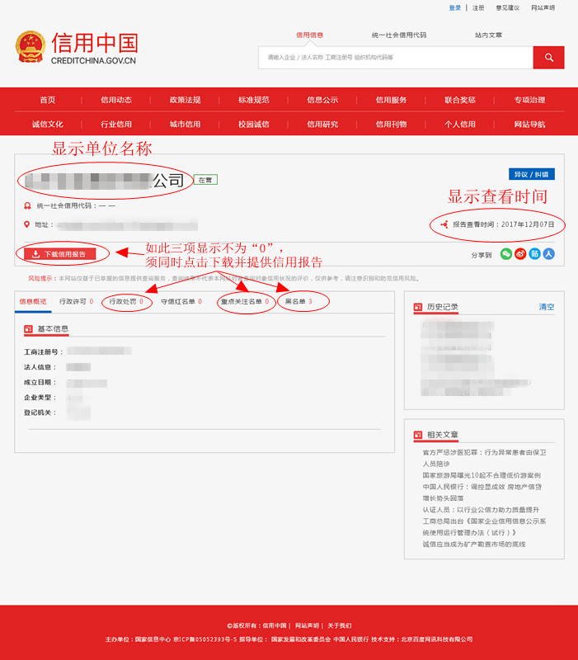

(2) 信用报告页面
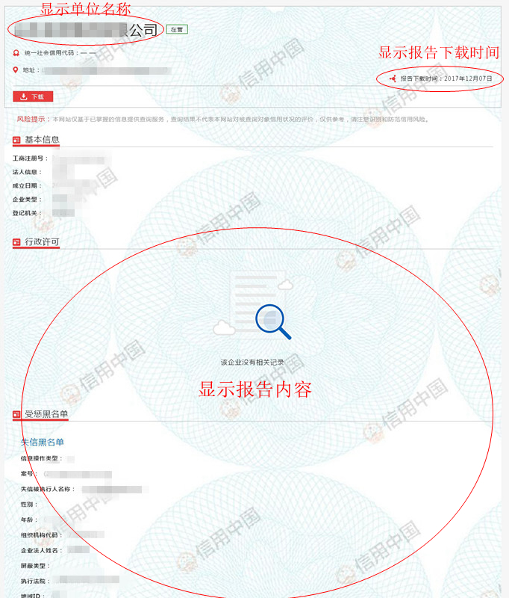

2、中国政府采购网截屏：

(1)查询后显示未列入失信名单页面：
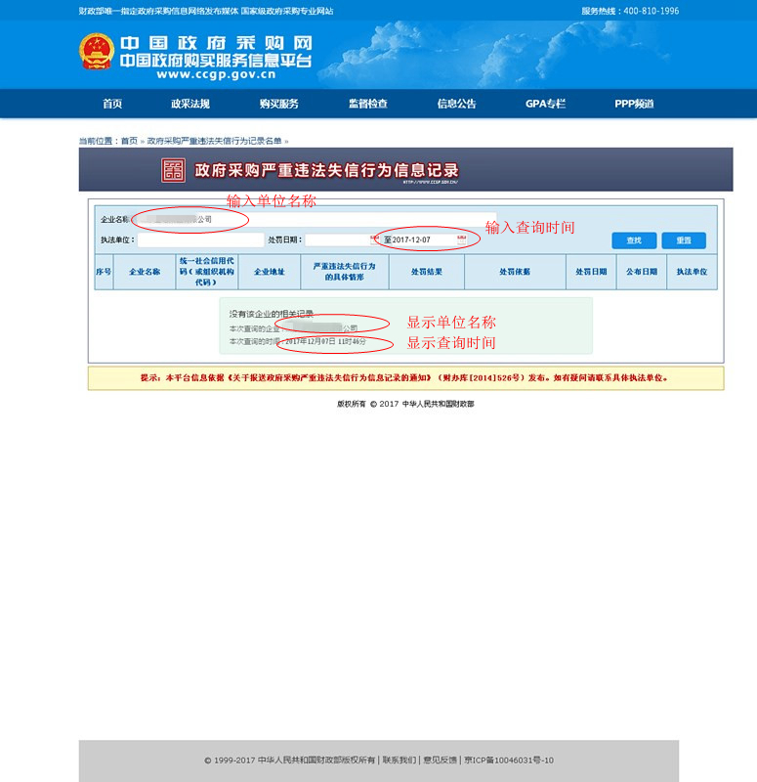

(2)查询后显示被列入失信名单页面：
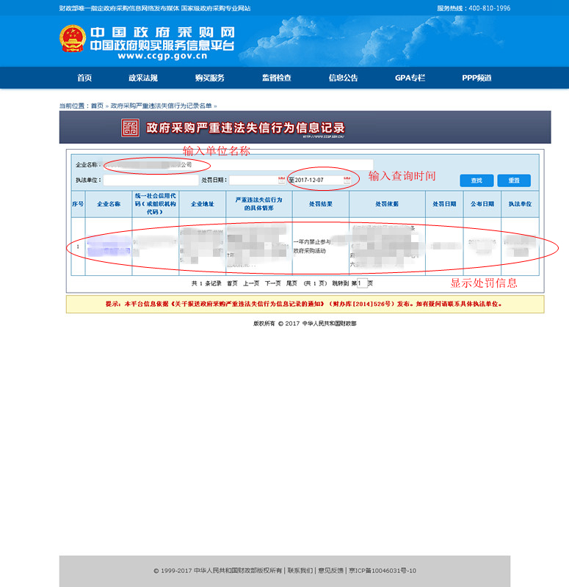

提示说明：
- “信用中国”网站的网页截屏中须显示备案供应商名称、查询时间（显示的查询时间范围须在本项目备案公告发布之日至接受响应文件时间之间）、信用记录情况等主要内容。
（1）如截屏参考样式中的行政处罚、重点关注名单、黑名单三项栏目中显示数字为0，则无须另外下载提供信用报告截图；
（2）如截屏参考样式中的行政处罚、重点关注名单、黑名单三项栏目中显示数字不为0，则须另外点击“下载信用报告”并提供报告截图，信用报告截图须显示备案供应商名称名称、报告下载时间（显示的报告下载时间范围须在本项目备案公告发布之日至接收响应文件时间之间）及报告内容。
- 中国政府采购网的网页截屏中须显示备案供应商名称、查询时间（截图中，圈注位置显示的查询时间范围须在本项目备案公告发布之日至接收响应文件时间之间，未圈注位置的日期应为空）及政府采购严重违法失信行为情况。
（1）未列入失信名单的查询后显示“没有该企业的相关记录”、备案供应商名称及查询时间。
（2）被列入失信名单的查询后显示相关处罚信息。
- 上述提供的网站网页截屏仅为参考样式，如因备案供应商所属行业性质、网站信息收录、改版或备案供应商申报等原因，备案供应商无法提供上述截屏或提供的网页截屏显示的内容与上述规定内容不一致的，备案供应商应如实提供相关说明，保留审核查询该备案供应商实际信用情况的权利，并根据备案供应商的说明或查询到的实际信用情况等判定其是否符合财政部通知及备案文件的要求。

  - 法定代表人声明或法定代表人授权书

物业服务企业、保洁服务企业和北京市行政区域内的保安服务企业
法定代表人提交响应文件时须填写法定代表人声明：

法定代表人声明
本人（姓名：___________）（身份证号：___________）系（单位名称：___________）的法定代表人，现就（项目名称：___________）的备案，代表本单位处理一切与之有关的事务。
特此声明。

法定代表人签字_____________________________

备案供应商公章_________________________________

非法定代表人提交响应文件时须填写法定代表人授权书：

法定代表人授权书
注册于（国家或地区的名称：___________）的（单位名称：___________）的在下面签字的（法定代表人姓名：___________）（身份证号：___________）代表本单位授权（单位名称：___________）的（被授权人的姓名：___________）（身份证号：___________）为本单位的合法代理人，就（项目名称：___________）的备案，以本单位名义处理一切与之有关的事务。
本授权书于______年_____月______日签字生效,特此声明。

法定代表人签字_____________________________

备案供应商公章_________________________________

北京市行政区域外的保安服务企业的北京分公司
负责人提交响应文件时须填写负责人声明：

负责人声明
本人（姓名：___________）（身份证号：___________）系（单位名称：___________）的负责人，现就（项目名称：___________）的备案，代表本单位处理一切与之有关的事务。
特此声明。

负责人签字_____________________________

备案供应商公章_________________________________

非负责人提交响应文件时须填写负责人授权书：

负责人授权书
注册于（国家或地区的名称：___________）的（单位名称：___________）的在下面签字的（负责人姓名：___________）（身份证号：___________）代表本单位授权（单位名称：___________）的（被授权人的姓名：___________）（身份证号：___________）为本单位的合法代理人，就（项目名称：___________）的备案，以本单位名义处理一切与之有关的事务。
本授权书于______年_____月______日签字生效,特此声明。

负责人签字_____________________________

备案供应商公章_________________________________

